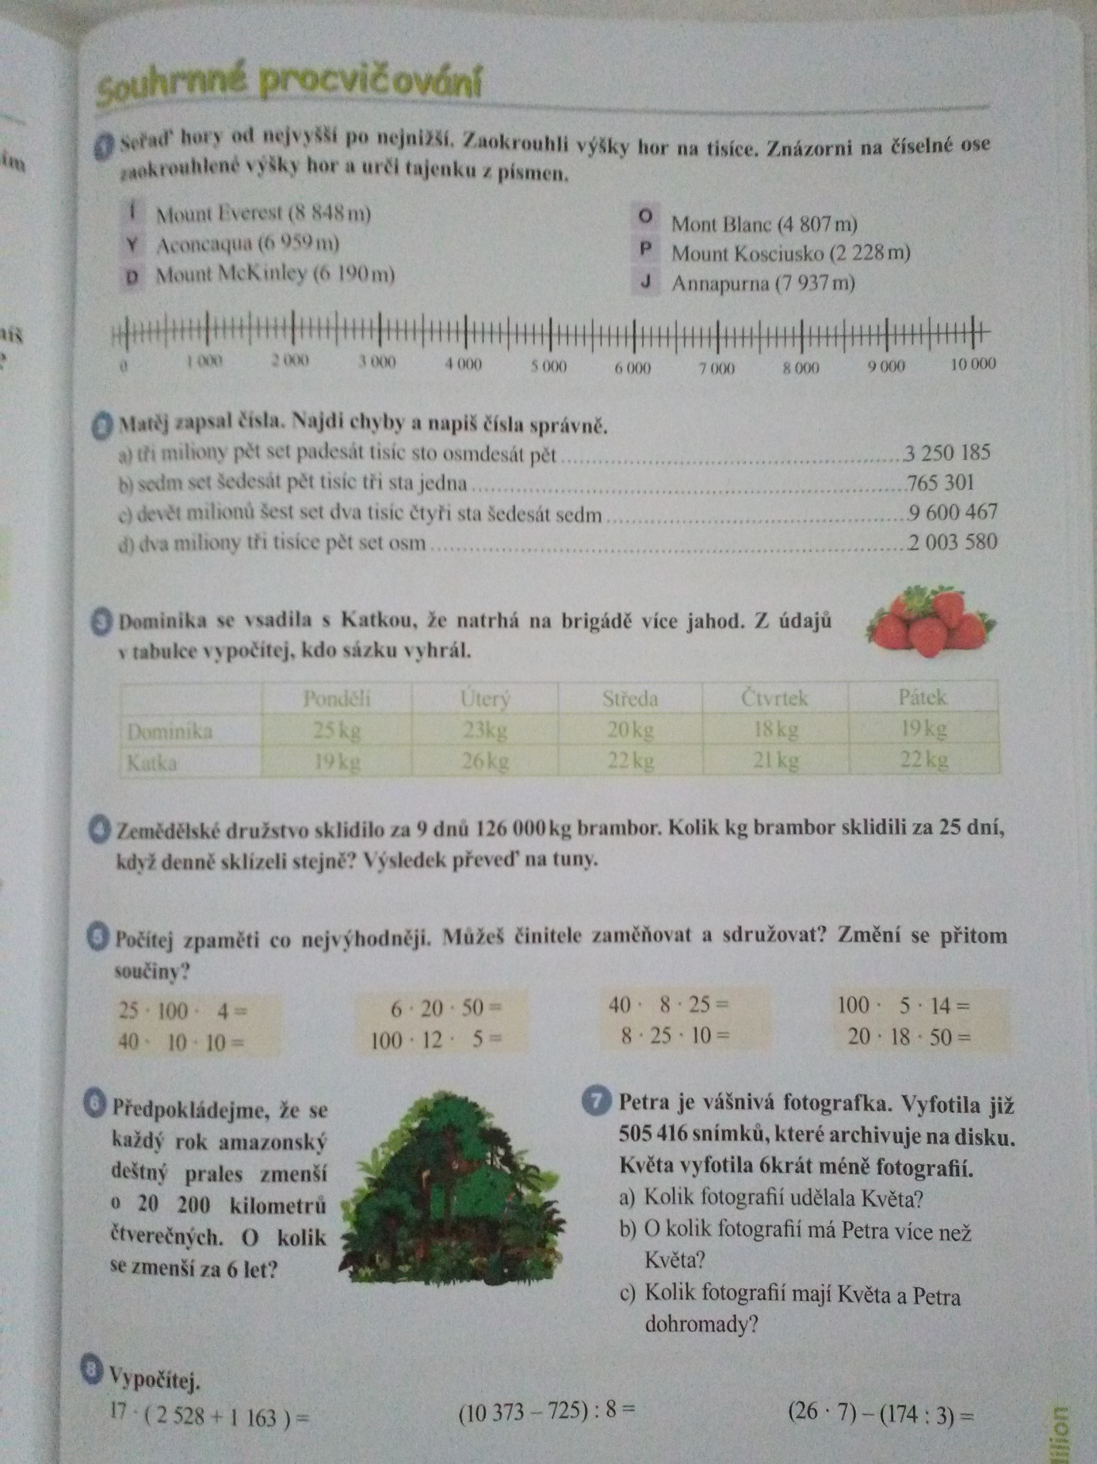

- Město na řece Otavě, je zde České zbrojovky (ČZ), která vyráběla především motocykly.
- Město na řece Nežárce 10 km JZ od Jindřichova Hradce. Je zde zámek, kde bydlela světově proslulá pěvkyně Ema Destinnová (ano, ta, co je 2000 Kč bankovce)
- Strojírenský podnik v Plzni vyrábějící metro, tramvaje, trolejbusy…
- CHKO v Jihočeském kraji typická soustavou rybníků.
- „Jihočeské moře“
- Nejvyšší bod Šumavy na české straně
- Od jihu na sever prostupuje Plzeňský kraj Plzeňská…
- Nejznámější plzeňský produkt
- Hrad ležící na půl cesty mezi Sušicí a Horažďovicemi.
- Nejmohutnější jihočeská řeka
- Jedna za čtyř řek, z kterých se v Plzni slévá Berounka.

1
2
3
4
5
6
7
8
9
10
11

